1. BALANCE

Aunque en una parte de la página hay letras y en la otra no, la figura central es perfectamente simétrica, indica el centro de la página con un balance impoluto con el que se podría dividir la página en dos.

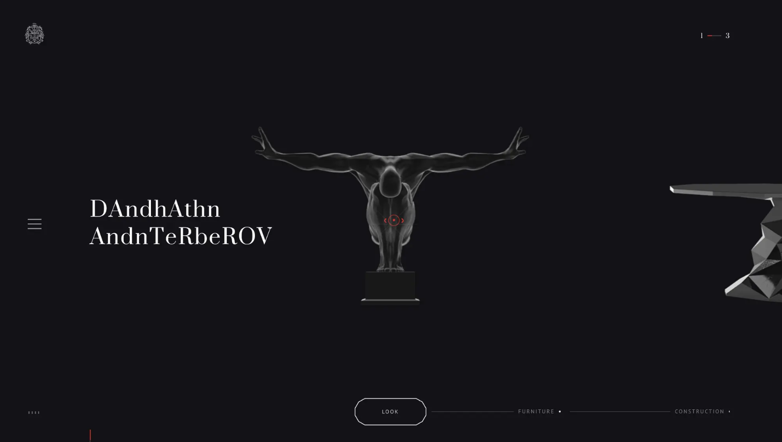

2. HIERARCHY

Los elementos más importantes se distinguen de los demás en tamaño y color.



3. CONTRAST

Las letras blanca se contrastan con el fondo cuanto más oscuro es

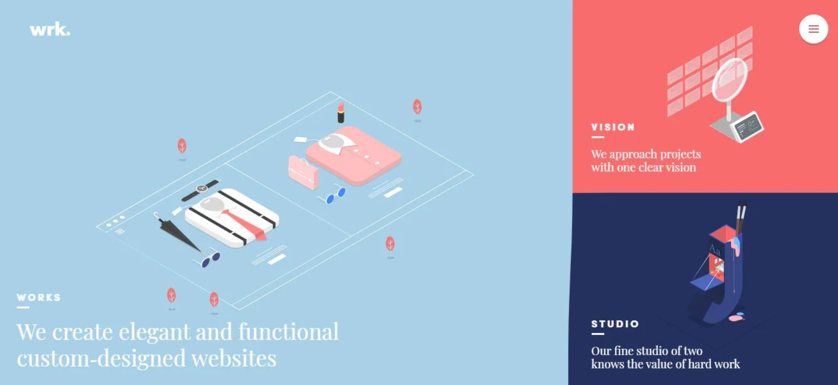

4. SCALE

En esta promoción del McDonald’s las horas aparecen más grandes que los minutos.

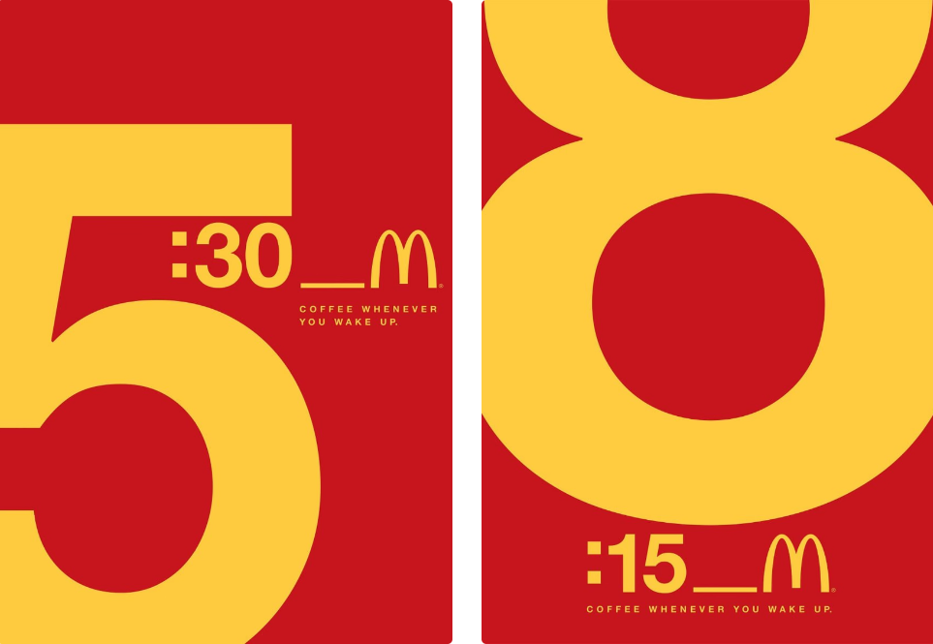

5. PROPORTION



6. CONSISTENCY

